
Проект
СОВЕТ ДЕПУТАТОВ
ВНУТРИГОРОДСКОГО МУНИЦИПАЛЬНОГО ОБРАЗОВАНИЯ –
МУНИЦИПАЛЬНОГО ОКРУГА ЛОМОНОСОВСКИЙ
В ГОРОДЕ МОСКВЕ

РЕШЕНИЕ

23 сентября 2025 года № 55/2

О согласовании установки ограждающего устройства на придомовой территории по адресу: город Москва, улица Гарибальди дом 15, корпус 1

В соответствии с пунктом 5 части 2 статьи 1 Закона города Москвы от 11 июля 2012 года № 39 «О наделении органов местного самоуправления муниципальных округов в городе Москве отдельными полномочиями города Москвы», постановлением Правительства Москвы от 2 июля 2013 года № 428-ПП «О порядке установки ограждений на придомовых территориях в городе Москве», рассмотрев обращение Макарова А.А. от 15 сентября 2025 года и протокол общего собрания собственников помещений в многоквартирном доме от 18 апреля 2024 года об установке ограждающих устройств на придомовой территории многоквартирного дома по адресу: город Москва, улица Гарибальди дом 15, корпус 1, Совет депутатов муниципального округа Ломоносовский в городе Москве решил:
- Согласовать установку ограждающего устройства: антивандального откатного шлагбаума на придомовой территории многоквартирного дома по адресу: город Москва, улица Гарибальди дом 15, корпус 1 (приложения 1,2).
- Направить настоящее решение в Департамент территориальных органов исполнительной власти города Москвы; префектуру Юго-Западного административного округа города Москвы; управу Ломоносовского района города Москвы и уполномоченному лицу на представление интересов собственников помещений в многоквартирном доме по вопросам, связанным с установкой ограждающего устройства и его демонтажем в течение 3 рабочих дней после принятия настоящего решения.
- Опубликовать настоящее решение в сетевом издании «Московский муниципальный вестник».

Заместитель
Председателя Совета депутатов
муниципального округа Ломоносовский
в городе Москве И. А. Бабурина

Приложение 1
к решению Совета депутатов
внутригородского муниципального
образования -муниципального округа Ломоносовский в городе Москве
от 23 сентября 2025 № 55/2

Проект размещения ограждающего устройства на придомовой территории многоквартирного дома по адресу:
город Москва, улица Гарибальди дом 15, корпус 1

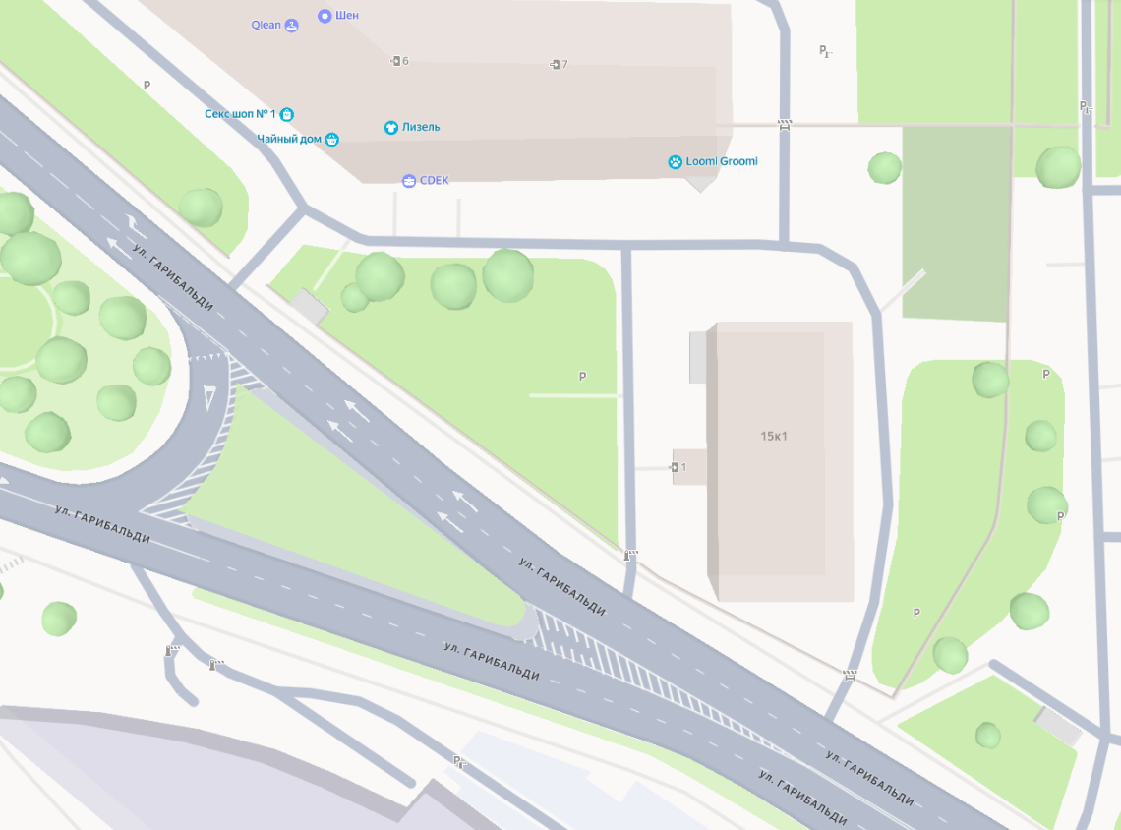

Приложение 2
к решению Совета депутатов
внутригородского муниципального
образования -муниципального округа Ломоносовский в городе Москве
от 23 сентября 2025 № 55/2

Характеристика ограждающего устройства

- Шлагбаум антивандальный откатной.
- Диспетчеризация MDDS с IP камерой.
- Управление шлагбаумом с телефона.
- Система связи с консьержем.
- Видеорегистратор.
- «Личный кабинет», т. е. удалённый просмотр событий и видео, редактирование списка пользователей и получение статистики
- Система автоматического освещения площадки перед шлагбаумом.
- Комплект сетевого оборудования проводного Internet на 1 подключение; • Кабельная линия связи 62 м.
- Индукционная петля на выезд.
- Защита тумбы шлагбаума и столбика с фотоэлементом.

Внешний вид шлагбаума.

